DICTADOS MELÓDICOS: escala de Mi m

(desde si grave hasta mi agudo)

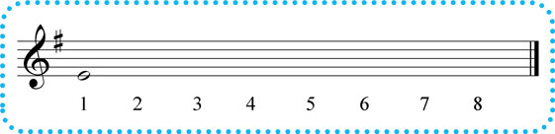

DICT. 1

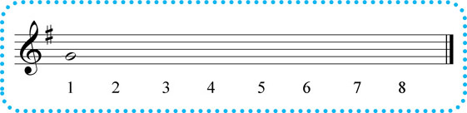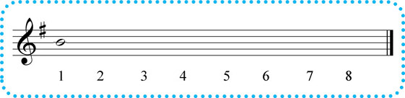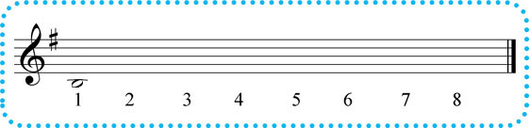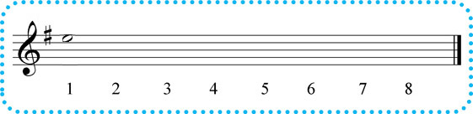

DICT. 2

DICT. 3

DICT. 4

DICT. 5

DICT. 6

DICT. 7

DICT. 8